relatorio de abril 2014

todos os estados

**Foz do Iguaçu – PR**

**Em Abril de 2014**

O **Nepom** – Núcleo de Polícia Marítima da PF apreendeu:

* **21** (vinte e um) **veículos leves;**
* **07** (sete) **veículos** do tipo **Van**;
* **01** (um) **caminhão**
* **07** (sete) **barcos;**
* **1.267** (mil, duzentos e sessenta e sete) caixas de cigarros, aproximadamente;
* **11** (onze) **presos**;

As apreensões acima citadas ocorreram no Lago de Itaipu e nos Rios Paraná e Iguaçu, na cidade de Foz do Iguaçu – PR.

**Em 01 de Abril**

Nesta data foi apreendido:

* **01** (um) **veículo** VW/Golf, placas PPP-0000, abandonado e carregado com aproximadamente **30** (trinta) caixas de cigarros;

A referida apreensão ocorreu na rodovia BR – 243, Km 62, na cidade de Céu Azul – PR.

Ninguém foi preso.

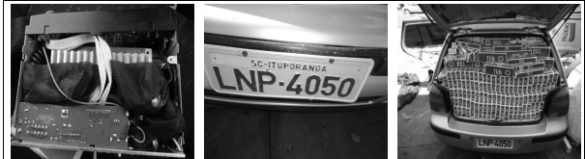

**Em 02 de Abril**

Nesta data foi apreendido:

* **01** (um) **veículo** GM/Astra, placas AAL-3740, carregado com aproximadamente **23** (vinte e três) caixas de cigarros;

A referida apreensão ocorreu na Rua Sergipe esquina com Rua Rio Branco, bairro Ipê, na cidade de Medianeira – PR.

As mercadorias estavam em poder de:

**MARCIO PEREIRA**, portador do CPF 000.270.549-78, filho de Carmem Martines, nascido aos 20/04/1991, morador da Rua Jaci, 15, Bairro Morumbi, cidade de Foz do Iguaçu – PR.

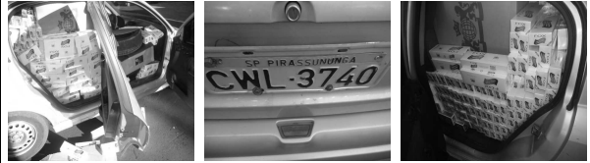

**Em 02 de Abril**

Nesta data foi apreendido:

* **01** (um) **veículo** VW/Saveiro, placas GQQ-6861, carregado com aproximadamente **18** (dezoito) caixas de cigarros;

A referida apreensão ocorreu na rodovia BR – 277, posto da PRF, cidade de Santa Terezinha de Itaipu – PR.

As mercadorias estavam em poder de:

**WANDERLEI SER**, nascido aos 07/12/1911, portador do CPF 544.444.439-53, filho de Eugenia Cinira, morador da Travessa Antonio, 398, cidade de Irati – PR.

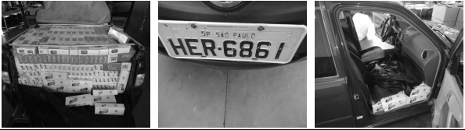

**1.952** caixas de cigarros

**49** veículos

**01** caminhão

**02** depósitos

**07** barcos

**24** presos

**Cascavel - PR**

**Em 01 de Abril**

**Auto de Apresentação e Apreensão**

**IPL nº 0133/2014-4 – DPF/CAC/PR**

Nesta data foram apreendidos:

* **01** (um) **veículo** Fiat/Stilo, cor dourada, placas HHH-2259;
* **01** (um) **veículo** GM/Astra, cor preta, placas DDD-3060;
* Aproximadamente **60** (sessenta) caixas de cigarros divididas nos veículos acima citados;

A referida apreensão ocorreu em propriedade na Linha Alto Pinhal, zona rural de Enéas Marques – PR.

As mercadorias estavam em poder de:

**VALDOMIRO SILVA**, sexo masculino, brasileiro, filho de Alcelino Silva e Ana Rosa, nascido aos 04/09/1967 em Ampere/PR, portador do CPF 444.444.619-20, residente na Linha Alto Pinhal, zona rural, Enéas Marques/PR, celular (44) 4444-8510.

**Em 02 de Abril**

**Auto de Apresentação e Apreensão**

**IPL nº 0136/2014-4 – DPF/CAC/PR**

Nesta data foi apreendido:

* **01 (**um) **veículo** caminhonete Fiat/Strada, cor prata, placas NNN-5003, carregado com aproximadamente **32** (trinta e duas) caixas de cigarros;

A referida apreensão ocorreu no trevo de Santa Tereza/PR, na rodovia BR – 277, km 600, na cidade de Cascavel – PR.

As mercadorias estavam em poder de:

**CARLOS ALEXANDRE SILVA,** sexo masculino, brasileiro, filho de Carlos Silva e Neusa Silva, nascido aos 15/12/1987, portador do CPF 333.333.298-80, residente na Av. Ramos, 63, Bairro Passo dos Fortes, Chapecó/SC.

**Em 09 de Abril**

**Auto de Apresentação e Apreensão**

**IPL nº 0142/2014-4 – DPF/CAC/PR**

Nesta data foram apreendidos:

* **01 (**um) **caminhão** trator Scania G 420, placas LLL-6333, acoplados aos semirreboques de placas IQS-3333 e IQA-3333, carregado com aproximadamente **700** (setecentas) caixas de cigarros;
* 02 (duas) Notas Fiscais;
* 02 aparelhos de celular;
* R$ 1.007,00 (mil e sete reais) em efetivo;

A referida apreensão ocorreu no posto da PRF, km 280 da rodovia BR – 163, na cidade de Quatro Pontes - PR.

As mercadorias estavam em poder de:

**CARLOS SILVA**, sexo masculino, brasileiro, filho de Dorival Silva e Maria Silva, nascido aos 06/04/1922 em Ubaitaba/BA, portador do CPF 222.222.448-06, residente na Rua dos Pinos, 12, bairro Jd. Felicidade, São Paulo/SP, celular (11) 98887-0718, (11) 95880-8814.

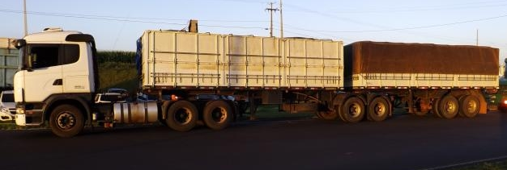

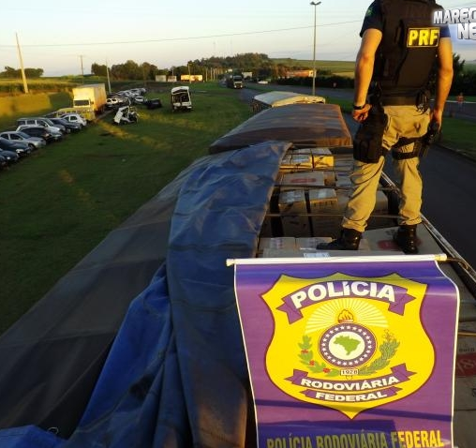

**6.739** caixas de cigarros

**38** veículos

**02** depósitos

**07** caminhões

**32** presos

**Paranaguá – PR**

**Em 09 de Abril**

Nesta data foram apreendidos:

* **01** (um) **veículo** carregado com aproximadamente **30** (trinta) caixas de cigarros;
* **01** (um) **depósito** contendo aproximadamente **40** (quarenta) caixas de cigarros;

A referida apreensão ocorreu no bairro Ponta do Caju, na cidade de Paranaguá – PR.

Uma pessoa foi **presa.**

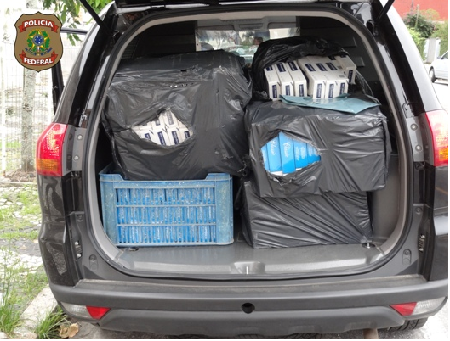

**70** caixas de cigarros

**01** veículo

**01** depósito

**01** preso

**Resumo de Abril**

**8.776** caixas de cigarros

**89** veículos

**08** caminhões

**05** depósitos

**07** barcos

**59** presos

|  |  |  |  |  |
| --- | --- | --- | --- | --- |
|  | ACUMULADOS | | | |
| **PR** | | | |
| **PRESOS** | **VEICULOS** | **V_CXS** | **DEPÓSITO** |
| **JANEIRO** | **57** | **147** | **10.353** | **11** |
| **FEVEREIRO** | **49** | **89** | **6.983** | **12** |
| **MARÇO** | **35** | **94** | **6.729** | **07** |
| **ABRIL** | **59** | **104** | **8.776** | **05** |
| **MAIO** |  |  |  |  |
| **JUNHO** |  |  |  |  |
| **JULHO** |  |  |  |  |
| **AGOSTO** |  |  |  |  |
| **SETEMBRO** |  |  |  |  |
| **OUTUBRO** |  |  |  |  |
| **NOVEMBRO** |  |  |  |  |
| **DEZEMBRO** |  |  |  |  |
|  |  |  |  |  |
|  | **200** | **434** | **32.841** | **35** |